ارزیابی عملکرد خدمات شبکه RESTful برای دستگاه های موبایل

چکیده
دستگاه‌های موبایل هوشمند و خدمات وب بسیار پرطرفدار هستند. دستگاه‌های موبایل دستگاه‌های فیزیکی محدودی هستند؛ سرعت پردازنده کم، حافظه محدود، باتری محدود و اتصال آهسته اینترنت بی‌سیم. این بدان معنی است که در هنگام اجرای خدمات وب برای دستگاه‌های تلفن همراه، این عوامل را موردتوجه قرار دهند. در این مقاله، سرویس وب RESTful برای دستگاه‌های تلفن همراه در مقایسه با خدمات وب SOAP معمولی را ارزیابی می‌کنیم. نتایج تجربی نشان می‌دهد که خدمات وب RESTful نسبت به خدمات وب SOAP معمولی بهتر عمل می‌کند. یک توصیه برای استفاده از خدمات شبکه RESTful در دستگاه‌های تلفن همراه از نتیجه تجربی ایجادشده است.

کلیدواژگان: محاسبات موبایل، خدمات وب موبایل، کارایی خدمات وب، RESTful

1. مقدمه
همانند نسخه‌های پیشین آن، مانند معماری درخواست کارگذار مشترک (CORBA)، روش فراخوانی از راه دور (RMI) و مدل شیء مؤلفه توزیعی (DCOM)، خدمات وب [24] مجموعه‌ای از استانداردها و روش‌های برنامه‌نویسی برای به اشتراک‌گذاری داده‌ها بین نرم‌افزارهای مختلف برنامه‌های کاربردی است، علاوه بر این سرویس‌های اینترنتی یک روش استاندارد برای توزیع خدمات در اینترنت است.
سرویس‌های وب، هدف خود را به روش فنّاورانه بی‌طرف به دست می‌آورند که رابط‌های تعریف‌شده را برای ویژگی‌های توزیع‌شده فراهم می‌کند و از پایگاه سخت‌افزار، سیستم‌عامل و زبان برنامه‌نویسی مستقل است؛ بنابراین توابع و یا خدمات توزیع‌شده که ممکن است در سیستم‌عامل‌های سخت‌افزاری مختلف اجرا شوند یا ممکن است به زبان‌های مختلف برنامه‌نویسی نوشته شوند، می‌توانند از طریق رابط سرویس‌های وب ارتباط برقرار کنند.
قابلیت همکاری خدمات وب به‌طور عمده از استانداردهای باز مبتنی بر زبان نشانه‌گذاری قابل‌تعمیم می‌آید. پروتکل ساده دسترسی به شئ (SOAP) [8] در XML تعریف‌شده است. ازآنجاکه متنی و خود توصیف است، پیام‌های SOAP می‌توانند اطلاعات را بین سرویس‌ها در محیط‌های محاسباتی ناهمگن بدون نگرانی در مورد مشکلات تبدیل، انتقال دهند، ویژگی‌های بسیاری برای سرویس وب وجود دارد. دو مورد از آن‌ها که مبتنی بر XML هستند عبارت‌اند از زبان توصیفی سرویس وب (WSDL) [4] و توصیف، کشف و ادغام جهانی (UDDI) [23]. WSDL یک روش استاندارد را برای توصیف سرویس وب و قابلیت آن و UDDI قوانین مبتنی بر XML را برای انتشار اطلاعات خدمات وب تعریف می‌کند. پیام‌ها از طریق پروتکل SOAP ردوبدل می‌شوند. SOAP با تبادل اطلاعات و با استفاده از GET / POST از طریق HTTP کار می‌کند. این به داده‌ها اجازه می‌دهد تا بدون توجه به مکان مشتری در شبکه ردوبدل شود.
همان‌طور که فنّاوری خدمات وب به یک استاندارد صنعتی برای اتصال منابع دور و ناهمگن تبدیل‌شده است، دستگاه‌های تلفن همراه به یک بخش حیاتی از زندگی روزمره مردم تبدیل‌شده است. افراد در هر زمان و هر جا از دستگاه‌های تلفن همراه استفاده می‌کنند، ممکن است از تلفن‌های همراه خود برای بررسی پست الکترونیک، دسترسی به اینترنت یا اجرای سایر برنامه‌های وب استفاده کنند.
فن‌آوری خدمات وب، محاسبات تلفن همراه را به‌عنوان منطقه‌ای که باید گسترش یابد، به رسمیت می‌شناسد. از طریق ادغام، سرویس‌های وب، قابلیت دسترسی فراگیر را با اجازه تحرک کاربر فراهم می‌سازند، زیرا محدودیت مکان فیزیکی رایانه‌های معمولی را برطرف می‌کنند. بااین‌حال، محاسبات تلفن همراه همچنین به یک فنّاوری نیاز دارند که دستگاه‌های تلفن همراه را به یک محیط محاسباتی توزیع رایانه متصل می‌کند. خدمات وب ممکن است بهترین انتخاب برای چنین ارتباطی باشند، زیرا یک قابلیت همکاری قوی، ضرورت مهم فناوری است. این امر برای موفقیت آن اهمیت دارد، زیرا این واقعیت را در نظر داریم که محیط محاسبات تلفن همراه ازلحاظ پایگاه سخت‌افزاری، سیستم‌عامل و زبان برنامه‌نویسی بسیار ناهمگن است؛ بنابراین، ادغام محاسبات همراه با فنّاوری خدمات وب مزایای بسیاری برای هر دو طرف خواهد داشت. دستگاه‌های تلفن همراه قادر به انجام محاسبات هستند، بنابراین دستگاه‌های تلفن همراه فعال‌شده با سرویس‌های وب می‌توانند مشارکت‌کنندگان برابر از معماری‌های سرویس‌های وب باشند (می‌توانند سرویس‌دهنده وب یا ارائه‌دهنده خدمات وب باشند).
بااین‌حال، باوجوداین واقعیت که شرایط محاسبات تلفن همراه در سال‌های اخیر بسیار بهبودیافته است [14]، استفاده از مدل‌های ارتباطی سرویس وب فعلی برای محاسبات تلفن همراه ممکن است باعث هزینه‌های غیرقابل‌قبول شود. این مشکل بالقوه ناشی از دو عامل است. اول، رمزگذاری و رمزگشایی پیام‌های SOAP مبتنی بر XML منابع را مصرف می‌کند؛ بنابراین شرکت‌کنندگان خدمات وب، به‌ویژه سرویس‌گیرندگان تلفن همراه، ممکن است از عملکرد ضعیف ناراضی باشند. دوم، شکاف عملکرد و کیفیت بین ارتباط بی‌سیم و سیمی به‌سرعت بسته نخواهد شد. این امر به دلیل محدودیت‌های محیط تلفن همراه مانند سرعت محدود پردازشگر، طول عمرمحدود باتری و اتصال آهسته نامعتبر و متناوب است.
خدمات وب موبایل، یک منطقه تحقیقاتی باز است [2، 3، 5، 13، 22، 27]. چندین رویکرد بهینه‌سازی پیام‌رسانی در پیشینه [20، 26، 15، 16، 17، 18، 19، 25] برای پاسخگویی به هزینه‌های عملکردی سرویس وب برای دستگاه‌های تلفن همراه معرفی‌شده است. همان‌طور که قبلاً توضیح داده شد، استفاده از مدل‌های ارتباطی سرویس وب فعلی برای محاسبات تلفن همراه ممکن است هزینه‌های عملکردی غیرقابل‌قبولی را به همراه داشته باشد. نرم‌افزار وب معمولی اگر به‌عنوان یک سرویس وب در مقایسه با یک سرویس مشابه به‌عنوان یک برنامه پویای سنتی اجرا شود، به انتقال چهار تا پنج برابر بایت بیش‌تری نیاز دارد (مانند برنامه کاربردی سرور فعال) [30] (جزئیات بیشتر در بخش حالت هنر)
برای کسب اطلاعات بیشتر، عملکرد حالت انتقال نمایندگی (RESTful) خدمات وب [6] روی دستگاه‌های تلفن همراه ارزیابی نشده است. در این مقاله، عملکرد خدمات وب RESTful در مقایسه با عملکرد خدمات وب SOAP معمولی برای دستگاه‌های تلفن همراه را ارزیابی می‌کنیم. انتقال حالت نمایندگی (REST) یک سبک از معماری نرم‌افزار برای دستگاه‌های توزیع نفوذی مانند شبکه جهانی وب است. این یک سبک استفاده از خدمات وب است که تلاش می‌کند با HTTP و پروتکل‌های مشابه با محدودسازی رابط به مجموعه‌ای از عملیات شناخته‌شده و استاندارد (عمومی) رقابت کند (به‌عنوان‌مثال، GET، POST، PUT، DELETE). در اینجا، به‌جای پیام‌ها یا عملیات، تمرکز بر تعامل با منابع دولتی است. RESTful یک راه‌حل کاملاً مناسب برای اکثر اجراها با انعطاف‌پذیری بیشتر و هزینه کمتر ارائه می‌دهد.
بقیه مقاله به شرح زیر است: در بخش 2، حالت‌های هنر را بررسی می‌کنیم. بخش 3 خدمات وب RESTful را نشان می‌دهد. در بخش 4 محیط اجرایی را ارائه می‌کنیم. معیارهای عملکرد در بخش 5 ارائه‌شده است. درنهایت، بخش 6 نتیجه مقاله را به دست می‌آورد.

2. حالت هنر
خدمات وب در یک محیط محاسباتی تلفن همراه، با مشکلات کاهش عملکرد مشابه با محیط محاسبات توزیع متعارف مواجه است؛ بنابراین، یک مسئله تحقیق اولیه درزمینهٔ خدمات وب موبایل، تلاش برای ارائه یک پروسه پردازش پیام با حفظ هماهنگی XML است.
بررسی هزینه XML انجام‌شده است [22]. این تحقیق، هزینه برنامه وب معمولی را نسبت به یک سرویس وب ارزیابی می‌کند که عملکرد تجاری مشابهی را به عهده دارد. برنامه وب معمولی اگر به‌عنوان یک سرویس وب در مقایسه با سرویس مشابه به‌عنوان یک برنامه پویای سنتی اجرا شود، به انتقال بایت چهار تا پنج برابر بیش‌تر نیاز دارد (مثلاً برنامه کاربردی سرور). شکل 1 هزینه خدمات ASP و وب را نشان می‌دهد.
حل این مشکل می‌تواند به‌عنوان بهینه‌سازی پیام‌های فردی یا بهینه‌سازی جریان پیام دسته‌بندی شود [14]. رویکرد بهینه‌سازی پیام شخصی، یک پیام ساده، کارآمد و مستقل ارائه می‌دهد که فرمت (نمایندگی) متفاوتی نسبت به XML دارد. پیام‌هایی در نمایه‌های مختلف می‌توانند از فرمت XML و به فرمت XML تبدیل شوند که مبادله کسب‌وکار نامیده می‌شود. به‌عنوان‌مثال، Fast Infoset (FI) از Sun Microsystems [17, 19] و XBIS، [20, 25] در این دسته قرار دارند. از سوی دیگر، رویکرد جریان پیام، یک توالی کامل از پیام‌های مرتبط را بهینه می‌کند که ما آن را به‌عنوان یک جریان تعریف می‌کنیم. این رویکرد شامل فرم خاصی از مذاکره برای تعریف ویژگی‌های جریان و نمایش پیام بهینه در جریان است. نمونه‌هایی از این دسته عبارت‌اند از: طرح سریع از Sun Microsystems [26, 18] و معماری نمایش انعطاف‌پذیری دستی HHFR)] [15, 16]. جدول 1 خلاصه دسته‌بندی تلاش‌های بهینه‌سازی XML است.
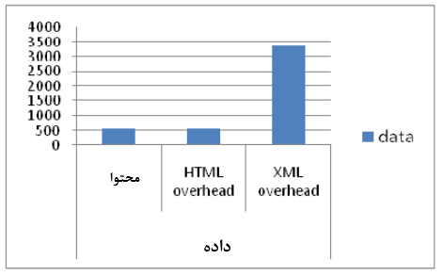
شکل 1: هزینه صفحه سرور و خدمات وب [23]
جدول 1. تلاش‌های بهینه‌سازی طبقه‌بندی‌شده XML
جریان رویکرد پیام (پیام غیرشخصی) | رویکرد پیام شخصی (پیام شخصی)
WS افراطی سریع | Fast Infoset از Sun Microsystems
سرویس وب سریع از Sun Microsystems | فشرده‌سازی مبتنی بر طرح XML
نمای انعطاف‌پذیر دستی (HHRF) | رمزگذاری Infoset XML (XBIS)

یکی دیگر از روش‌های بهینه‌سازی پیام، فشرده‌سازی XML است - به‌ویژه زمانی که نیاز CPU هوایی برای فشرده‌سازی کمتر از زمان پوشیدگی شبکه است [11، 22]. مدل شئی برای محور 2[1] مدل شئی محور (AXIOM) نامیده می‌شود که دارای روشی جالب برای پردازش هدرها است. رویکرد دیگر بهینه‌سازی پیام، اتصال داده‌های دوگانه به پیام SOAP است. مثال‌هایی از این مورد شامل مکانیسم بهینه‌سازی انتقال پیام (MTOM) [9]، بسته بهینه‌سازی XML دوگانه (XOP) [10] و تلفیق داده‌های پیام مستقیم اینترنت (DIME) [12] است.

3. خدمات وب RESTful
REST [6] یک برنامه نرم‌افزار کاربردی است که پس از ارائه اطلاعات، دسترسی و اصلاح در وب، طراحی‌شده است. در معماری REST، داده‌ها و قابلیت‌ها به‌عنوان منابع، موردتوجه قرار می‌گیرند و این منابع با استفاده از شناسه‌های منابع یکپارچه (URI)، معمولاً لینک‌های وب قابل‌دسترسی است. مجموعه‌ای از عملیات ساده و دقیق بر منابع عمل می‌کنند. معماری REST اساساً معماری سرویس‌گیرنده-سرور است و برای استفاده از یک پروتکل ارتباطی بدون حالت، معمولاً HTTP، طراحی‌شده است. در معماری REST، مشتریان و سرورها نمایندگی‌های منابع را با استفاده از یک رابط و پروتکل استانداردشده مبادله می‌کنند. این اصول، برنامه‌های REST را به سمت سادگی، سبک‌وزنی و کارایی بالا را ترغیب می‌کنند.
خدمات وب RESTful [6] برنامه‌های کاربردی وب مبتنی بر معماری REST هستند. آن‌ها منابع (داده‌ها و قابلیت‌ها) را از طریق URI های وب افشا می‌کنند و از چهار روش اصلی HTTP برای ایجاد، بازیابی، به‌روزرسانی و حذف منابع استفاده می‌کنند. خدمات وب RESTful معمولاً چهار روش اصلی HTTP را با اقدامات CRUD ترسیم می‌کند: ایجاد، بازیابی، به‌روزرسانی و حذف. جدول 2 طرحی از روش‌های HTTP را برای این اقدامات CRUD نشان می‌دهد.
جدول 2: روش‌های HTTP و اقدام CRUD مربوطه
روش HTTP | اقدام CRUD
دریافت | بازیابی یک منبع
ارسال | ایجاد یک منبع
قرار دادن | به‌روزرسانی یک منبع
حذف کردن | حذف یک منبع

3.1 خدمات وب RESTful و سایر سبک‌های خدمات وب
خدمات وب REST ویژگی‌های مشترک بسیاری با سایر سبک‌های خدمات وب‌دارند مانند روش فراخوانی از راه دور (RPC) و سرویس‌های وب مبتنی بر سند که از SOAP به‌عنوان پروتکل اساسی استفاده می‌کنند، اما در چندین مورد مهم نیز متفاوت‌اند. سرویس‌های وب RPC و مبتنی بر سند مانند سرویس‌های وب REST طراحی‌شده‌اند که سبک و از طریق URI ها قابل‌دسترسی باشند و معمولاً از HTTP به‌عنوان پروتکل اساسی استفاده می‌کنند. سرویس‌های وب REST و SOAP نیز ازلحاظ زبان برنامه‌نویسی و پایگاه مستقل هستند و در هر دو معماری مشتری‌ها و سرورها به‌آسانی وصل می‌شوند. به این معنا، مشتریان و سرورها با مجموعه‌ای محدود از مفروضات در مورد یکدیگر ارتباط برقرار می‌کنند. خدمات وب REST عمدتاً به‌عنوان جایگزینی برای برخی از اشکالات شناخته‌شده سرویس‌های وب مبتنی بر SOAP طراحی‌شده است. پروتکل SOAP به‌عنوان راهی برای برقراری تماس از راه دور از طریق HTTP، با استفاده از XML به‌عنوان فرمت داده‌های اساسی و با استفاده از انواع استاندارد XML طراحی‌شده است. درنهایت جنبه‌های RPC سرویس‌های وب SOAP با یک معماری مبتنی بر سند افزوده‌شده است که مشتریان و سرورها اسناد XML را برای نمایش برخی از تغییرات در برنامه‌های کاربردی سرویس‌دهنده یا سرور، مبادله می‌کنند. با استفاده از خدمات وب SOAP تکامل‌یافته، معماری برای رسیدگی به قابلیت‌های نرم‌افزاری پیچیده‌تر مانند امنیت و قابلیت اطمینان پیام گسترش یافت. درنتیجه، توسعه خدمات وب SOAP و مشتریان پیچیده‌تر شده است.
هدف خدمات وب REST این است که ساده باشند و این کار با محدودسازی انواع عملیات در یک منبع انجام می‌شود. مؤسس‌های REST ادعا می‌کنند که [6]:
• به خاطر پشتیبانی برای ذخیره‌سازی، زمان پاسخ اصلاح‌شده و ویژگی‌های بارگذاری سرور را فراهم می‌کند.
• مقیاس‌پذیری سرور را با کاهش نیاز به حفظ حالت ارتباطی بهبود می‌بخشد.
• به نرم‌افزار مشتری کمتری نسبت به سایر روش‌ها نیاز دارد، زیرا یک مرورگر تنها می‌تواند به هر برنامه و هر منبعی دسترسی پیدا کند.
• به نرم‌افزار فروشنده کمتری نسبت به مکانیسم‌هایی وابسته است که چارچوب‌های پیام اضافی را در بالای HTTP لایه‌بندی می‌کند.
• در مقایسه با رویکردهای جایگزین برای ارتباطات عملکرد معادل را فراهم می‌کند.
• به دلیل استفاده از لینک‌ها در محتوا، به یک مکانیسم کشف منابع جداگانه نیازی ندارد.
• سازگاری طولانی‌مدت و ویژگی‌های تکاملی را بهتر از RPC ارائه می‌دهد. این ناشی از:
• توانایی انواع سند مانند HTML برای بازگشایی بدون تفکیک قابلیت‌های عقب یا جلو است.
• توانایی منابع برای افزودن پشتیبانی از انواع محتوای جدید است زیرا آن‌ها بدون کاهش پشتیبانی برای انواع محتوای قدیمی‌تر (انواع MIME) تعریف‌شده‌اند.

4. جزئیات اجرا و محیط محاسباتی
برای ارزیابی عملکرد خدمات وب RESTful در برابر خدمات وب معمولی SOAP، سرویس وب RESTful و یک سرویس وب معمولی را اجرا می‌کنیم و یک سرویس‌گیرنده خدمات وب را روی یک دستگاه تلفن همراه برای هر نوع از خدمات وب توسعه می‌دهیم. سپس، باید اجرای سرویس، اجرای سرویس‌گیرنده و تنظیمات شبیه‌ساز و محیط محاسباتی را نشان دهیم.

4.1 اجرای خدمات
ما خدمات وب RESTful و SOAP معمولی را اجرا می‌کنیم و آن‌ها در سرور برنامه Glassfish پیاده می‌کنیم. Glassfish [7] یک چارچوب سرویس وب است که در Sun Microsystems توسعه‌یافته است. ارائه‌دهنده خدمات، ظرفیت خدمات وب Glassfish در رایانه سازگار با IBM با پردازنده 3. 3 گیگاهرتز و حافظه 1 گیگابایت اجرا می‌شود که در آن ویندوز XP Professional با Service Pack 2 کار می‌کند. برنامه‌های کاربردی تلفن همراه (خدمات سرویس‌گیرنده) با استفاده از J2ME و روی Sun Mobile Emulator (Sun Java™ Wireless toolkit 2.5.2 for CLDC [21]) ادامه می‌یابد که برای شبیه‌سازی یک سرعت VM 512 بایت کد/ میلی‌ثانیه و توان شبکه 9600 بیت/ ثانیه تنظیم‌شده است. پروفایل شبیه‌ساز MIDP 2.1 و تنظیمات آن CDLC 1.1 است. نشانگرهای زمان از سمت تلفن همراه (آغازگر جلسه) با استفاده از (سیستم زمان فعلی Millis CLDC -2.1 MIDP 1.1) اندازه‌گیری می‌شود که نشانگر زمان دقیق 10 میلی‌ثانیه را نشان می‌دهد اندازه‌گیری می‌شود. شکل 2 محیط آزمایش شبیه‌سازی‌شده را نشان می‌دهد. شبیه‌ساز تلفن همراه Sun در ضمیمه A نشان داده‌شده است.
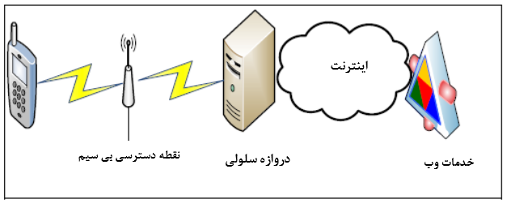
شکل 2. محیط آزمایش تجربی برای ارزیابی عملکرد

4.2 تنظیمات معیار
ما دو معیار را با استفاده از دو نوع داده مختلف به‌عنوان پارامترهایی برای خدمات وب به کار می‌بریم: نوع داده شناور و نوع داده رشته‌ای. ما زمان کل جلسه و اندازه پیام سرویس تماس را اندازه می‌گیریم. خدمات وب معیار در زیر فهرست شده‌اند:

4.2.1 تسلسل آرایه رشته‌ای
اولین خدمات وب معیار یک سرویس تسلسل آرایه رشته‌ای است که یک‌رشته پیوسته را از تمام رشته در یک پیام (یک دامنه داده‌ای خالص) تولید می‌کند. ما زمان پاسخ خدمات تماس را اندازه‌گیری می‌کنیم که شامل تأخیر تنظیم ارتباط، انتقال هوایی و زمان عملکرد پیوند است. معیار بر تأثیر عملکرد بر سیستم اجرا زمان با تغییر تعدادی از عناصر آرایه (اندازه آرایه) در یک پیام تمرکز می‌کند.

4.2.2 افزایش شماره آرایه شناور
سرویس دوم، سرویس افزایش شماره آرایه شناور است که مجموع اعداد شناور یک آرایه را در یک پیام به ارمغان می‌آورد. اعداد شناور یک دامنه داده شناور را نشان می‌دهند. قابل‌توجه است که پردازش پیام‌های متداول سرویس وب شامل یک تبدیل شناور به متن است که چرخه پردازش زیادی را مصرف می‌کند. علاوه بر زمان پاسخ سرویس، نرم‌افزار SOAP شامل یک تبدیل هوایی شناور به متن سطح OS است. همانند ارزیابی خدمات پیوند رشته‌ای، اندازه آرایه را به‌منظور مشاهده تغییر وضعیت عملکرد در سیستم تغییر می‌دهیم.

5. نتایج تجربی
جدول 3 نتایج ارزیابی رشته پیوند و شمارنده‌های شناور خدمات وب را نشان می‌دهد که در شکل 3 و 4 نشان داده‌شده است. شکل 3 اندازه پیام‌ها در بایت برای تلفیق رشته و خدمات اضافی شناور را نشان می‌دهد. اندازه پیام سرویس وب RESTful کوچک‌تر از پیام‌های سرویس وب متعارف SOAP است. این ارقام نشان‌دهنده مزیت برتر استفاده از سرویس وب RESTful است. شکل 4 زمان پاسخ پیام در میلی‌ثانیه برای پیوند رشته‌ای و خدمات اضافی شناور را نشان می‌دهد. زمان پاسخ خدمات وب RESTful کوچک‌تر از پیام‌های سرویس وب متعارف SOAP است. شکل‌ها نشان‌دهنده مزیت برتر استفاده از سرویس وب RESTful است. فاصله بین زمان پاسخ RESTful و سرویس وب معمولی SOAP بسیار زیاد است.
اندازه پیام و زمان پاسخ کمتر به معنی زمان انتقال و پردازش کمتر است که منجر به مصرف برق پایین‌تر و خدمات وب سریع‌تر می‌شود. این محدودیت‌های فیزیکی دستگاه‌های تلفن همراه را رفع و کیفیت خدمات را به تأمین می‌کند. این نتایج نشان می‌دهد که سرویس وب RESTful برای دستگاه‌های تلفن همراه توصیه می‌شود؛ بنابراین، REST یک راه‌حل کاملاً مناسب را برای اکثر اجراها با انعطاف‌پذیری بیشتر و هزینه کمتر ارائه می‌دهد.

جدول 3. زمان پاسخ خدمات (میلی‌ثانیه) و اندازه پیغام (بایت) تلفیق رشته‌ای و سرویس اضافی شناور
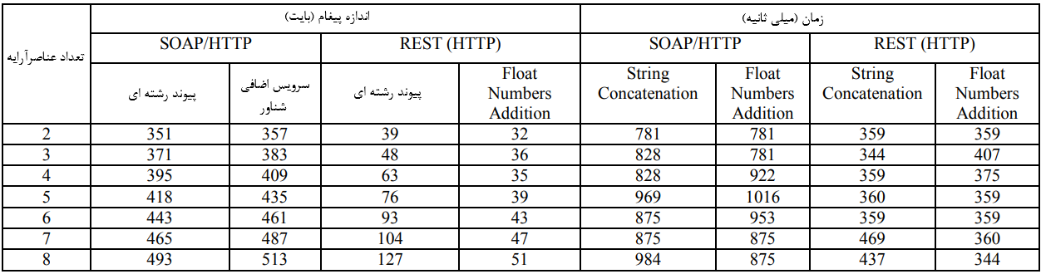
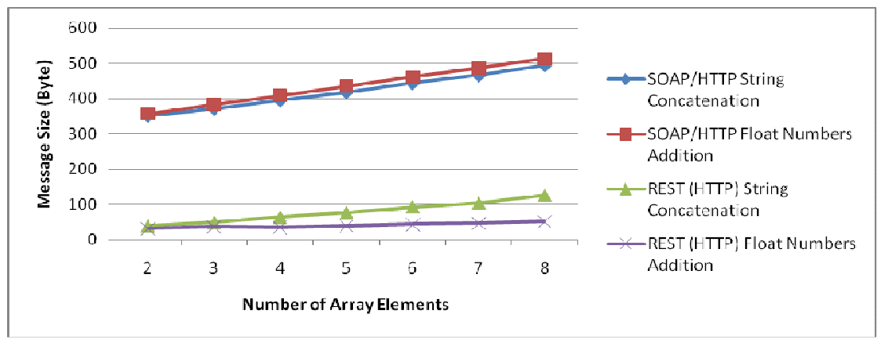
شکل 3: اندازه پیام‌های پیوند رشته‌ای و سرویس اضافه شناور RESTful در برابر SOAP
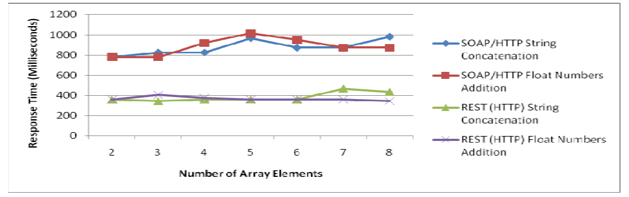
شکل 4: زمان پاسخ تلفیق رشته‌ای و سرویس اضافه شناور RESTful نسبت به SOAP

6. نتیجه‌گیری
ما یک سرویس وب RESTful برای دستگاه‌های تلفن همراه را ارزیابی کرده‌ایم که در آن سرویس وب معیار RESTful و SOAP معمولی را توسعه داده‌ایم. ارزیابی شامل تلفیق رشته‌ای و سرویس‌های وب تعداد اضافی شناور است. نتایج ارزیابی عملکرد، مزایای استفاده از سرویس‌های وب RESTful را نسبت به خدمات وب معمولی برای دستگاه‌های تلفن همراه نشان می‌دهد. مزایا شامل اندازه پیام و زمان پاسخ کمتر است. نتایج مقایسه عملکرد بین SOAP معمولی و RESTful عملکرد بالای RESTful را نسبت به SOAP نشان می‌دهد؛ بنابراین، RESTful یک راه‌حل کاملاً مناسب را برای اکثر پیاده‌سازی‌ها با انعطاف‌پذیری بالاتر و هزینه‌های کمتر ارائه می‌دهد.

سپاسگزاری
از دکتر ربیه. اس. باراکا برای نظراتش قدردانی می‌کنیم.

ضمیمه A: تنظیمات شبیه‌ساز خورشید
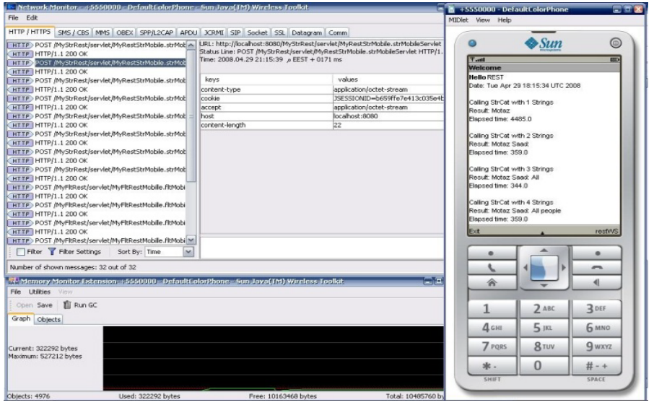
شکل A.1: مجموع شبیه‌ساز موبایل (جعبه‌ابزار Sun Java)
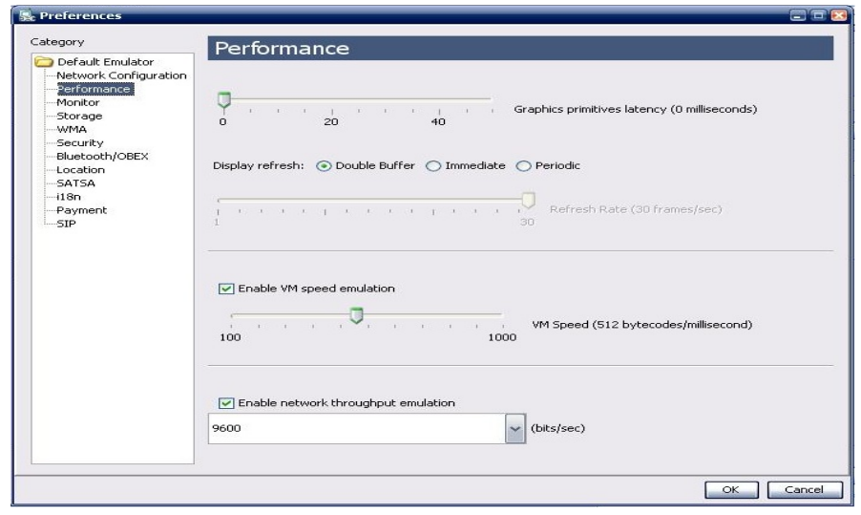
شکل A.2: تنظیمات ابزار بی‌سیم Sun Java
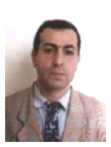
حاتم حمد در 31 اوت 1961 در رفح، فلسطین متولد شد. او مدرک دکترا را در سال 1995 از دانشکده فنی دانشگاه دمرستات آلمان اخذ کرد. از سال 1995 تاکنون مدرس دانشگاه مهندسی کامپیوتر دانشگاه غزه است. منافع پژوهشی او شامل فن‌آوری‌های وب و رایانه‌های همراه است.
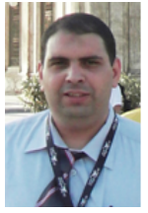
متاس سعد در سال 2006 از دانشگاه اسلامی غزه، فلسطین، کارشناسی خود را در فن‌آوری اطلاعات به دست آورده است. او در حال حاضر به‌عنوان دستیار مدرس در همان دانشگاه از سال 2006 کار می‌کند. او دانشجوی کارشناسی ارشد مهندسی کامپیوتر در همان دانشگاه است. محدوده تحقیقات او داده‌کاوی، خدمات وب، پردازش زبان طبیعی و نرم‌افزار منبع باز است.
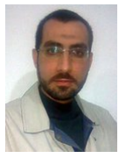
رمزی عابد در سال 1976 در جده، عربستان سعودی، متولد شد. او مدرک کارشناسی رشته ریاضی و علوم کامپیوتری را از دانشگاه اسلامی غزه، فلسطین در سال 1999 کسب کرد. او دانشجوی کارشناسی ارشد مهندسی کامپیوتر در دانشگاه اسلامی غزه است. از سال 1999 تاکنون، او دستیار مدرس در دانشکده فناوری اطلاعات، دانشگاه اسلامی غزه است. منافع تحقیقاتی او عبارت‌اند از امنیت اطلاعات، امنیت شبکه و فناوری‌های خدمات وب و امنیت است. عابد یک گواهی MCP دریافت کرده است.

References
[1] Apache AXIS2, http://ws.apache.org/axis2.
[2] Berger, S., McFaddin, S., Narayanaswami C., Raghunath M., “Web services on mobile devicesimplementation and experience," Proc. Of 5th IEEE Workshop on Mobile Computing Systems and Applications, 2003.
[3] Cheng S., Liu J., Kao J., Chen C., “A New Framework for Mobile Web Services," Proc. of the 2002 Symposium on Applications and the Internet (SAINT.02w).
[4] Chinnici R., Moreau J., Weerawarana S., “Web Services Description Language (WSDL) Version 2.0 Part 1: Core Language," W3C Recommendation, June 2007
[5] Chu H, You C, Teng C, “Challenges: wireless Web services,” Proc. Of 10th International Conference On Parallel and Distributed Systems, 2004 (ICPADS’04).
[6] Fielding R., “Architectural Styles and the Design of Network-based Software Architectures," PhD Dissertation, University of California, Irvine, California, USA, 2000.
[7] GlassFish - Open Source Application Server https://glassfish.dev.java.net
[8] Gudgin M., Hadley M., Mendelsohn N., Moreau J., and Nielsen H., “SOAP Version 1.2 Part 1: Messaging Framework," W3C Recommendation, June 2003.
[9] Gudgin M., Mendelsohn N., Nottingham M, and Ruellan H, “SOAP Message Transmission Optimization Mechanism (MTOM),” W3C Recommendation, 2005.
[10] Gudgin M., Mendelsohn N., Nottingham M, and Ruellan H, “XML-binary Optimized Packaging (XOP),” W3C Recommendation, 2005.
[11] Mani A. and Nagarajan A. “Understanding quality of service for Web services," http://www106.ibm.com/developerworks/library/wsquality.html, 2002.
[12] Nielsen H., Sanders H., Butek R., and Nash S., “Direct Internet Message Encapsulation,” Internet-Draft, June 2002 expires December 2002, http://www.ietf.org/internet-drafts/draftnielsen-dime-02.txt.
[13] Oh S. “HHFR: A new architecture for Mobile Web Services Principles and Implementations,” Technical paper, 2005
[14] Oh S. “Web Service Architecture For Mobile Computing,” PhD Dissertation, University of Indiana, Irvine, USA, 2006.
[15] Oh S., Bulut H., Uyar A., Wu W., and Fox G.C., “Optimized Communication using the SOAP Infoset for Mobile Multimedia Collaboration,” In Proceedings of The Fifth International Symposium on Collaborative Technologies and Systems (CTS2005), St. Louis, Missouri, USA, 2005.
[16] Oh S., Fox G., “Optimizing Web Service Messaging Performance in Mobile Computing,” Community Grids Laboratory Technical Paper, 2006.
[17] Sandoz P., Pericas-Geertsen S., “Fast Infoset @ Java.net,” In Proc. of XTech 2005, Amsterdam, Netherands, 2005.
[18] Sandoz P., Pericas-Geertsen S., Kawaguchi K., Hadley M, and Pelegri-Llopart E., “Fast Web Services,” Java developer’s Journal Technical Article, 2003.
[19] Sandoz P., triglia A., and Pericas-Geertsen S., “Fast Infoset,” Java developer’s Journal Technical Article, 2004.
[20] Sosnoski D., “Improve XML Transport performance Part 1 and 2,” IBM developersWork Article, June 2004. http://www128.ibm.com/developerworks/xml/library/xtrans1.html.
[21] Sun Java Wireless Toolkit for CLDC: http://java.sun.com/products/sjwtoolkit.
[22] Tian M, Voigt T, Naumowicz , Ritter H, Schiller J., “Performance Considerations for Mobile Web Services," Elsevier Computer Communications Journal, Volume 27, Issue 11 , Pages 1097-1105, 2004.
[23] UDDI OASIS Standard: http://uddi.xml.org.
[24] W3C Web Services Activity http://www.w3.org/2002/ws/.
[25] XBIS XML Information Set Encoding, http://xbis.sourceforge.net/.
[26] XMLBeans, Apache XML Project, http://xmlbeans.apache.org/.
[27] Zahreddine W, Mahmoud Q, “An agent-based approach to composite mobile Web services,” Proc. of the 19th International Conference on Advanced Information Networking and Applications (AINA’05), 2005.

